ห้องประชุมศูนย์ความร่วมมือนานาชาติ ชั้น 10 อาคารอเนกประสงค์
ICC Meeting Room, 10th Floor, Anekprasong Building (Office of the President)
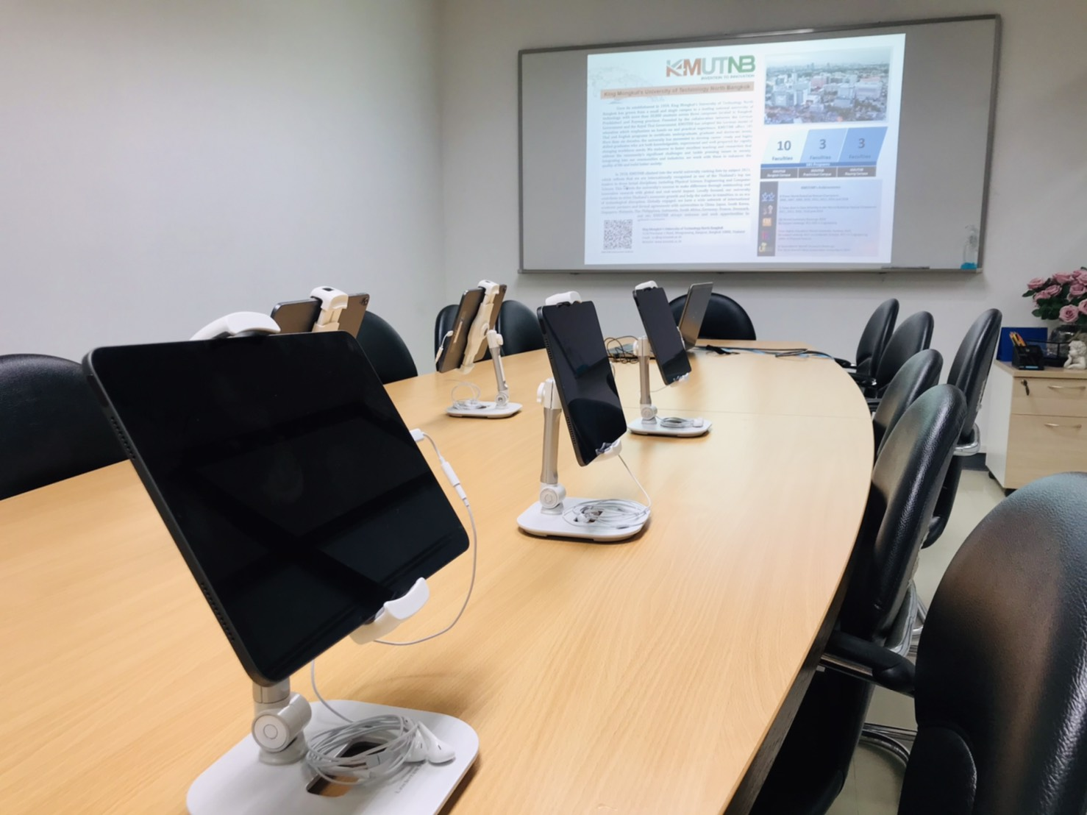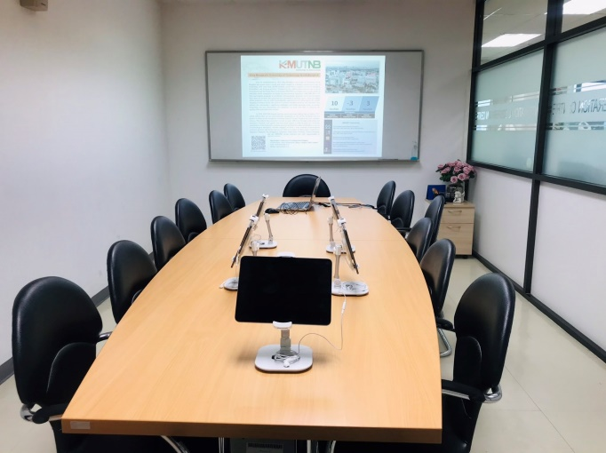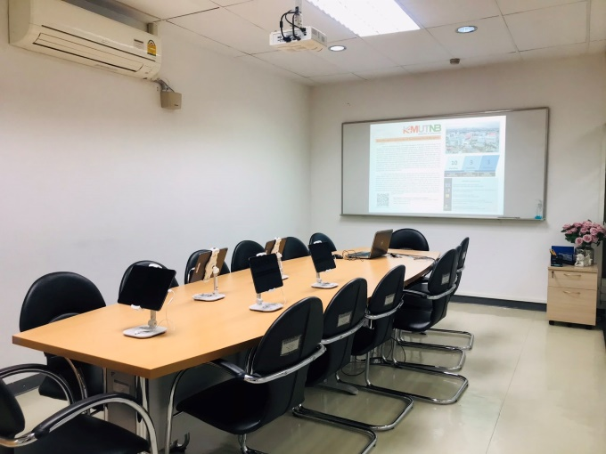
ห้องประชุมศูนย์ความร่วมมือนานาชาติ ชั้น 10 อาคารอเนกประสงค์ เป็นห้องประชุมเอนกประสงค์ สามารถรองรับผู้เข้าร่วมประชุม ได้สูงสุด 14 ท่าน และมีบริการให้ยืมอุปกรณ์อิเล็กทรอนิกส์ที่สะดวกและเหมาะสมในการประชุมออนไลน์ อาธิเช่น iPad จำนวน 7 เครื่อง พร้อมชุดหูฟังที่มีไมโครโฟนในตัว และจอโปรเจคเตอร์ เป็นต้น
ท่านสามารถ Download แบบฟอร์มการขอใช้ห้องประชุมได้ที่ QR Code ด่านล่าง

*เนื่องจากสถานการณ์การแพร่ระบาดของโรคติดเชื้อไวรัสโคโรน่า 2019 จึงสามารถรับรองได้สูงสุด 7 ท่าน
จนกว่าสถานการณ์จะคลี่คลาย อ้างอิงตามประกาศของมหาวิทยาลัยเทคโนโลยีพระจอมเกล้าพระนครเหนือ

